Œufs cocotte aux brocolis
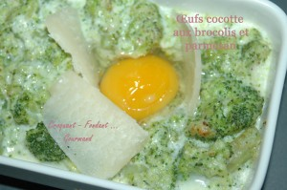 Pour 4 Croquants-Gourmands
- 500 g de brocolis
- 4 gros œufs
- 150 g de crème fraîche
- 80 g de parmesan bien sec
- 20 g de beurre pour les plats
- sel & poivre du moulin
- sel de Guérande aux herbes Bio
4 petits plats à gratin bien beurrés
Préchauffage du four à 180°C (chaleur tournante)
Diviser les brocolis en petits bouquets.
Les faire cuire à l'eau bouillante salée pendant une dizaine de minutes.
Égoutter soigneusement.
Détailler 30 g de parmesan en copeaux, à l'aide d'un économe et râper le reste.
Beurrer les petits plats à gratin.
Mélanger délicatement les bouquets de brocolis avec la crème, et le parmesan râpé.
Rectifier l'assaisonnement en sel (sel de Guérande aux herbes pour moi) et poivre.
Verser les légumes dans les ramequins.
Faire un creux dans lequel on cassera un œuf.
Enfourner et cuire environ 8 minutes jusqu'à ce que le blanc des œufs soit pris.
Éparpiller les copeaux de parmesan sur les petits gratins.
Servir bien chaud.

